Introducción a las Finanzas, 1º Economía, Universidad de Zaragoza
El examen se valora sobre 100 puntos y consta de 64 preguntas:
- 12 ejercicios de respuesta múltiple con 5 opciones. Cada ejercicio se valora en 4 puntos. Cada fallo resta 0,8 puntos.
- 52 preguntas de verdadero/falso. Cada pregunta se valora en 1 punto. Cada fallo resta 1 punto.
Se aprueba con 50 puntos.
1 | 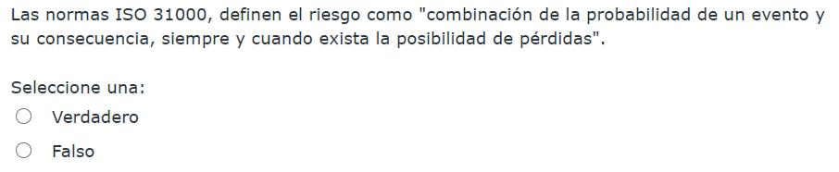
2 | 
3 | 
4 | 
5 | 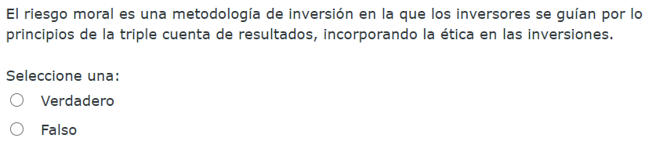
6 | 
7 | 
8 | 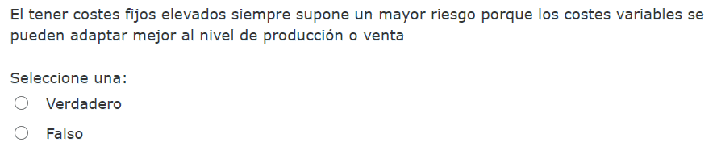
9 | 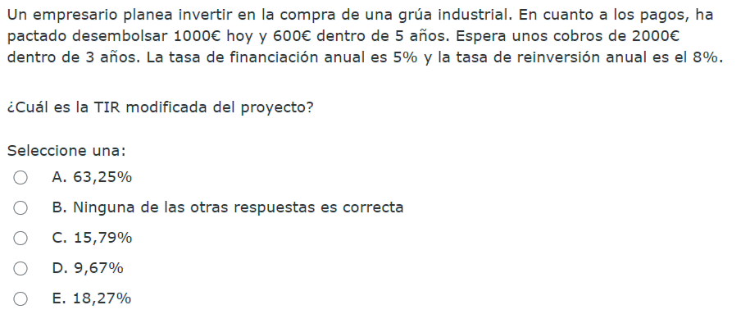
10 | 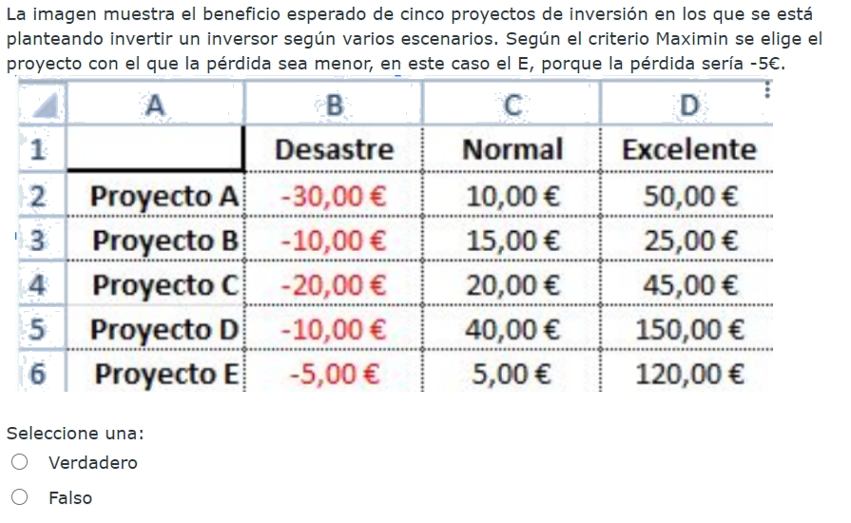
11 | 
12 | 
13 | 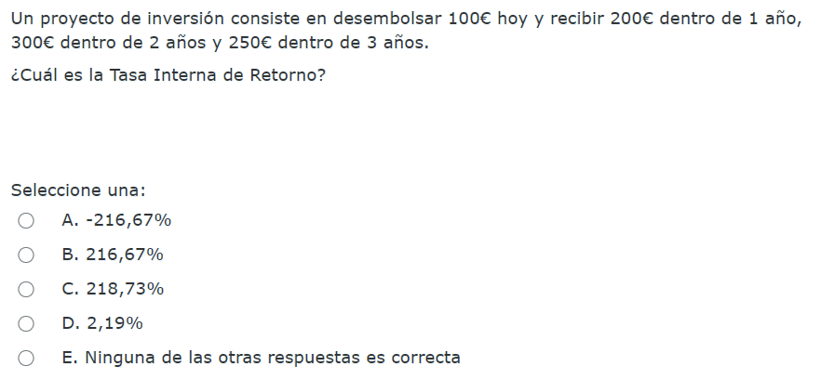
14 | 
15 | 
16 | 
17 | 
18 | 
19 | 
20 | 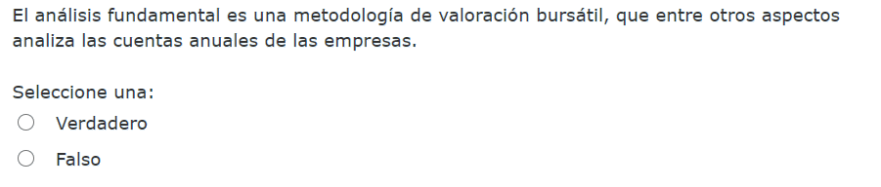
21 | 
22 | 
23 | 
24 | 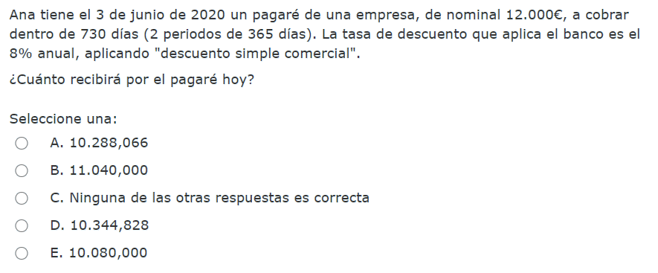
25 | 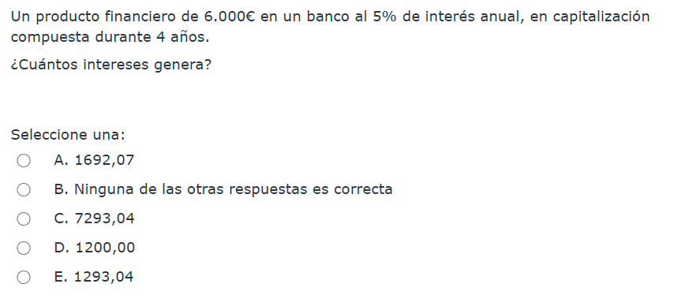
26 | 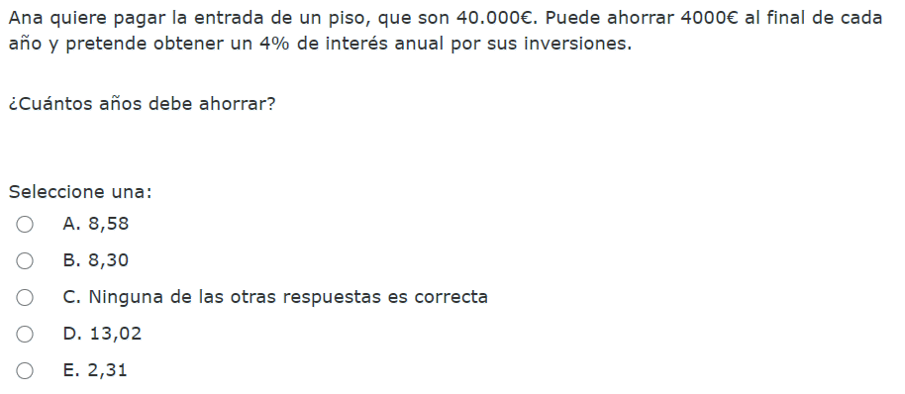
27 | 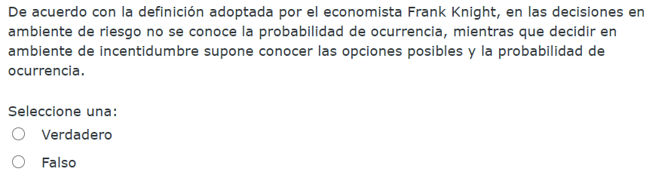
28 | 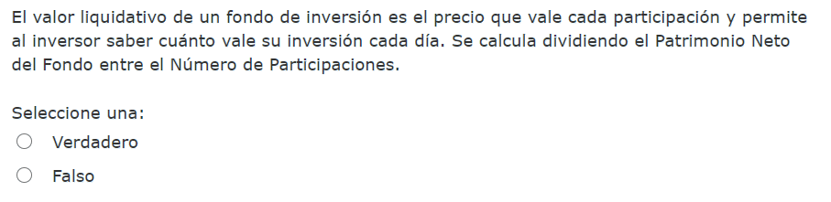
29 | 
30 | 
31 | 
32 | 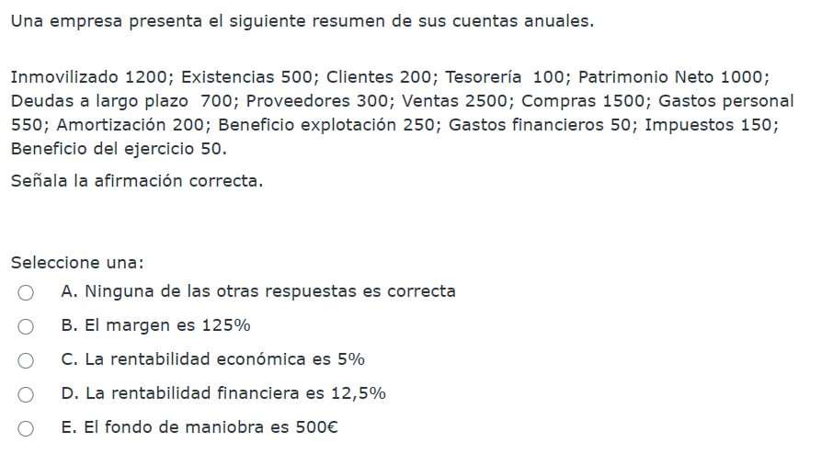
33 | 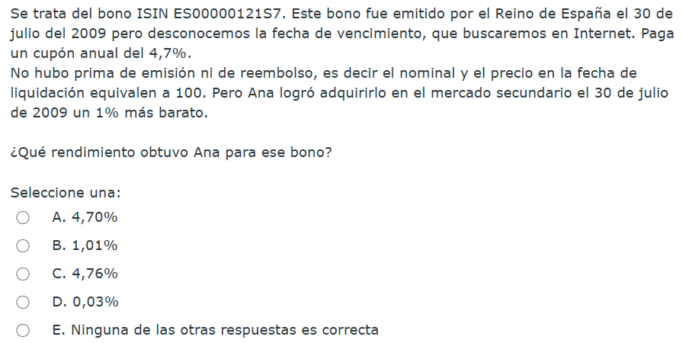
34 | 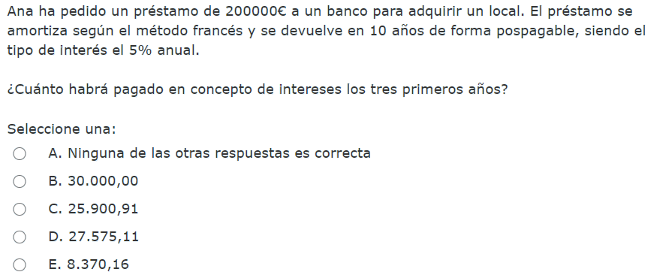
35 | 
36 | 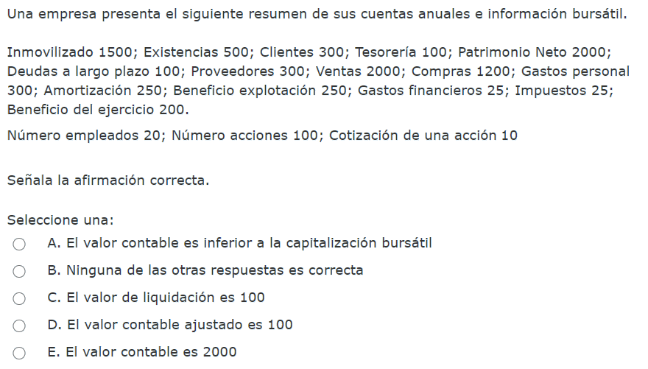
37 | 
38 | 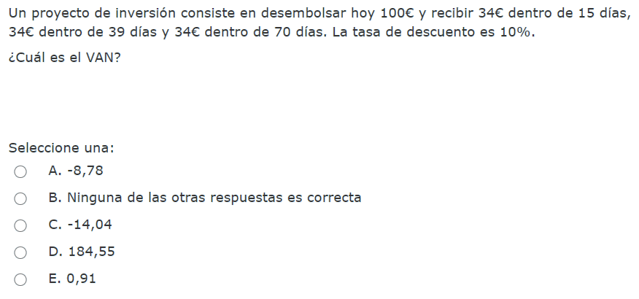
39 | 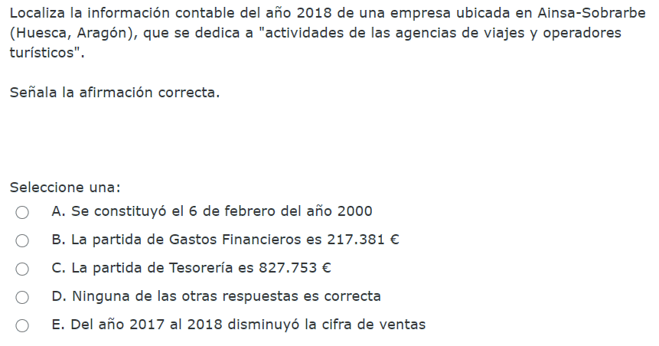
40 | 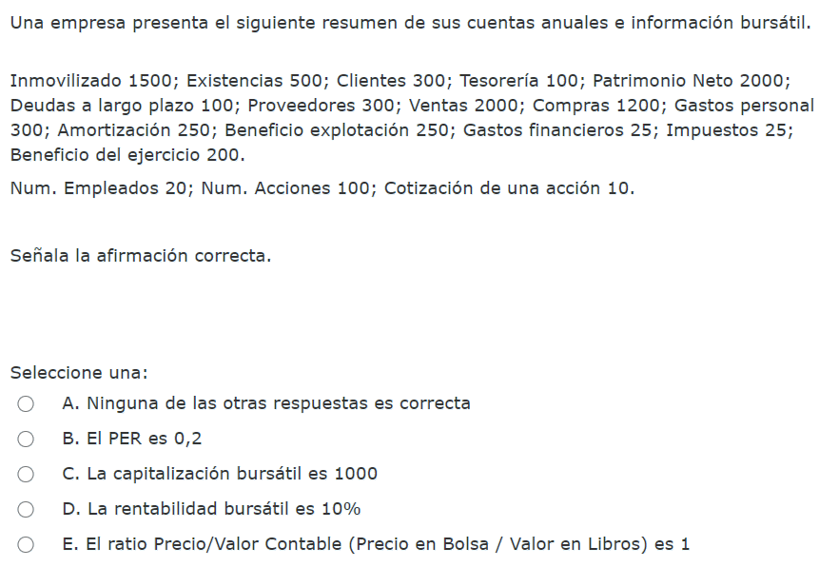
41 | 
42 | 
43 | 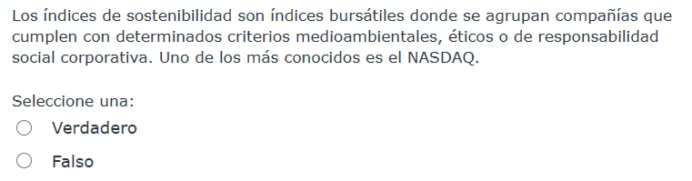
44 | 
45 | 
46 | 
47 | 
48 | 
49 | 
50 | 
51 | 
52 | 
53 | 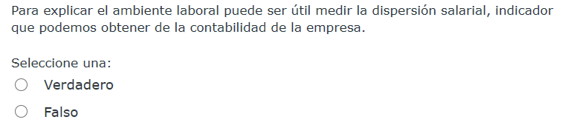
54 | 
55 | 
56 | 
57 | 
58 | 
59 | 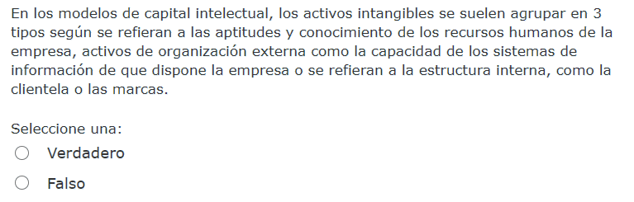
60 | 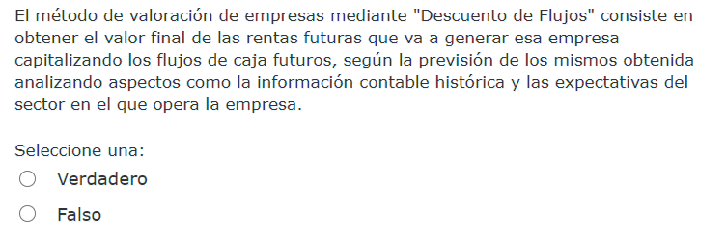
61 | 
62 | 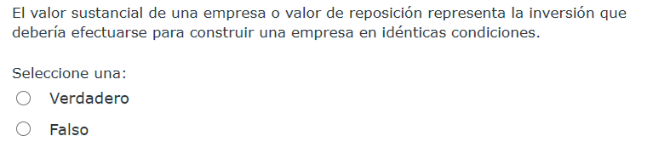
63 | 
64 | La capitalización de una empresa nunca puede ser menor que su valor contable  

Soluciones
1 | Verdadero
2 | Falso
3 | Falso
4 | Falso
5 | Falso
6 | Falso
7 | Falso
8 | Verdadero
9 | D
10 | Verdadero
11 | Falso
12 | Verdadero
13 | C
14 | Verdadero
15 | Verdadero
16 | Verdadero
17 | Falso
18 | Verdadero
19 | Falso
20 | Verdadero
21 | Falso
22 | Verdadero
23 | Falso
24 | E
25 | E
26 | A
27 | Falso
28 | Verdadero
29 | Verdadero
30 | Verdadero
31 | Falso
32 | E
33 | C
34 | D
35 | Falso
36 | E
37 | Falso
38 | E
39 | C
40 | C
41 | Verdadero
42 | Falso
43 | Falso
44 | Verdadero
45 | Falso
46 | Falso
47 | Falso
48 | Verdadero
49 | Falso
50 | Verdadero
51 | Verdadero
52 | Falso
53 | Verdadero
54 | Falso
55 | Verdadero
56 | Verdadero
57 | Verdadero
58 | Verdadero
59 | Falso
60 | Falso
61 | Verdadero
62 | Verdadero
63 | Falso
64 | Falso

